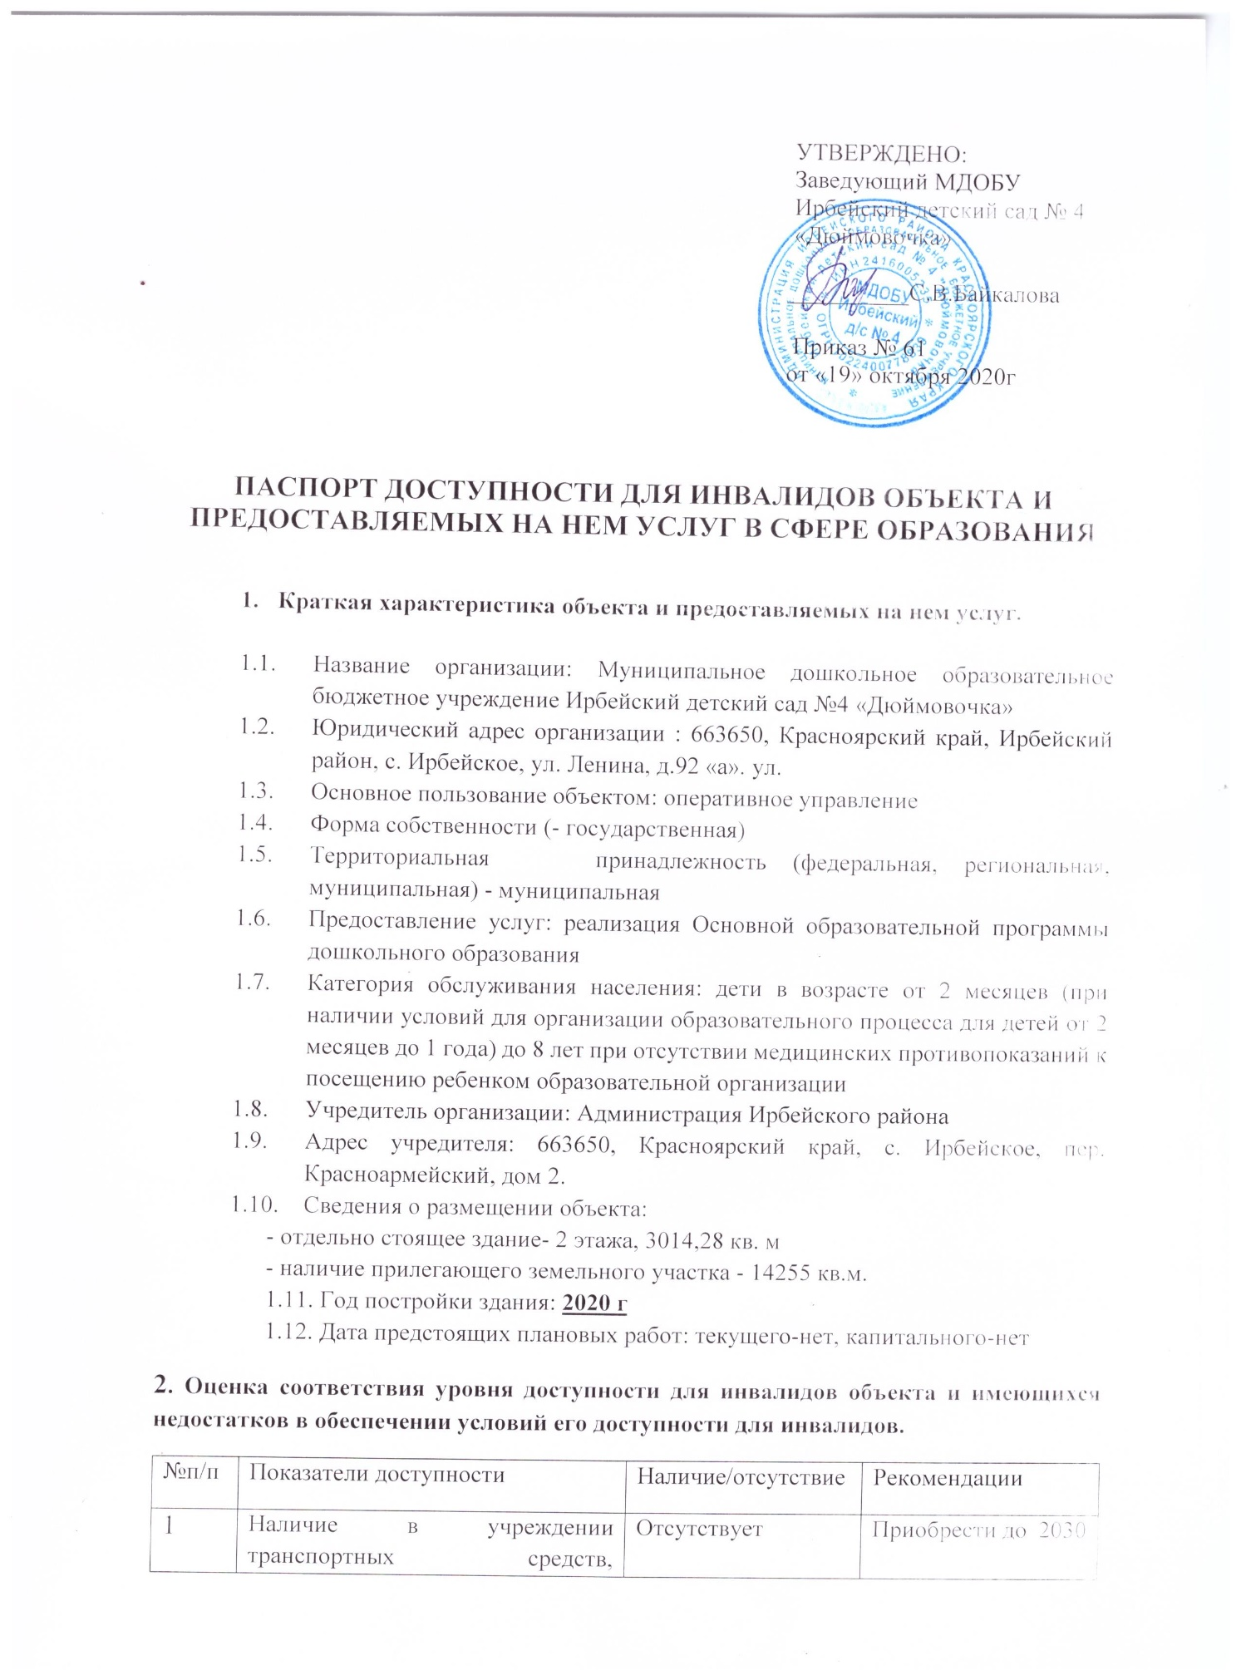

 | используемых для перевозки инвалидов
2 | Проведение на объекте капитального ремонта, реконструкции, модернизации, которые полностью будут соответствовать требованиям доступности для инвалидов объекту и услугам |  | Проведение любых ремонтных работ согласовывать с Управлением образования администрации Ирбейского района
3 | Текущее обеспечения доступа к объекту инвалидов (до проведения капитального ремонта или реконструкции) и к месту предоставления услуг, предоставление необходимых услуг в дистанционном режиме, предоставление, когда это возможно необходимых услуг по месту жительства инвалида. | Отсутствует | Продолжать оказание услуг в форме электронного документооборота, с использованием сети Интернет, телефонное взаимодействие, личный прием граждан
4 | Обеспечение условий индивидуальной мобильности инвалидам и возможности для самостоятельного их передвижения по объекту на котором инвалидам предоставляются услуги, в том числе на котором имеются: -выделенная стоянка автотранспортных средств для инвалидов -сменное кресло-коляска -поручни -пандус -подъемная плотформа (аппарель) -раздвижные двери -доступные входные двери -доступные санитарно-гигиенические помещения -доступная ширина дверных проемов в стенах, площадках | Отсутствует | Условия индивидуальной мобильности инвалидов и возможности для самостоятельного их передвижения по объекту выполнить до 2030г (выделить стоянку автотранспортных средств для инвалидов)
5 | Наличие на объекте надлежащего размещения оборудования и носителей информации, необходимых для обеспечения беспрепятственного доступа к объекту (местам предоставления услуг) с учетом ограничений жизнедеятельности инвалида, а также надписей, знаков и иной текстовой и графической информации, выполненной рельефно-точечным шрифтом Брайля и на контрастном фоне | Отсутствует | Приобретение оборудования и носителей информации запланировать с учетом потребности инвалидов в получении непосредственных услуг на объекте, а также с учетом финансирования

3.Оценка соответствия уровня доступности для инвалидов услуг
№п/п | Показатели доступности | Наличие/отсутствие | рекомендации
1 | Наличие на объекте помещения, предназначенного для проведения массовых мероприятий, оборудованное индивидуальной петлей и/или звукоусиливающей аппаратурой | Отсутствует | Приобретение индивидуальной петлей и/или звукоусиливающей аппаратурой с целью полного исполнения условий доступности при наличии финансирования
2 | Предоставление (возможность) на объекте услуг с использованием русского жестового языка, доступном сурдопереводчика и тифлосурдопереводчика | Отсутствует | При необходимости заключить договор по предоставлению сурдопереводчика и тифлосурдопереводчика
3 | Численность работников, предоставляющих услуги в сфере образования, прошедших инструктирование или обучение для работы с инвалидами по вопросам связанные с обеспечением доступности для инвалидов объектов и услуг в соответствии с законодательством Российской Федерации и законодательством субъектов Российской Федерации | 25 | Проведения инструктирования 100%  сотрудников, далее проведение инструктажей на объекте периодичностью 2 раза в год.
4 | Наличие на объекте услуг в сфере образования, предоставляемым инвалидам с сопровождением ассистента-помощника | Имеется | Введение новой штатной единицы не запланировано, организация помощи инвалидам будет включена в должности сотрудников
5 | Наличие на объекте услуг в сфере образования, предоставляемых инвалидам с сопровождением тьютора | Имеется | Введена штатная единица
6 | Численность педагогических работников, имеющих образование и/или квалификацию, позволяющую осуществлять обучение по адаптированным основным образовательным программам | 18 | Продолжить повышение квалификации педагогических работников
7 | Численность детей-инвалидов в возрасте от 6- до 18 лет, получающих дополнительное образование | - | Данный показатель к ДОУ не относится
8 | Численность детей-инвалидов в возрасте от 1,5 до 7 лет, охваченных дошкольным образованием | 2 | -
9 | Численность детей-инвалидов, которым созданы условия для получения качественного обучения | 2
10 | Официальный сайт объекта адаптирован для лиц с нарушением зрения (слабовидящих) | Имеется | Адаптация сайта ДОУ для лиц с нарушением зрения (слабовидящих) проведена

4. Управленческие решения

№п/п | Объемы и виды работ, необходимых для проведения объекта и порядка предоставления на нем услуг доступности для инвалидов в соответствие с требованиями законодательства РФ | Запланированные сроки выполнения
1 | Территория, прилегающая к зданию
1.1. | Выделение стоянки автотранспортных средств для инвалидов по согласованию с (ГИБДД) | 2029-2030
1.2. | Установка знаков, указателей об объекте | 2029-2030
2. | Доступные входные группы и возможность свободного передвижения инвалидов по объекту к месту получения услуг
2.1. | Разработка проекто-системной документации и проведение ремонтных работ по обеспечению условия доступности объекта для инвалидов | До 2030 г
2.2. | Установка пандуса на входе | Имеется
2.3. | Установка поручней (наружных и внутренних) | Имеется
2.4. | Установка кнопки вызова на входе в здание для инвалидов | Имеется
2.5. | Приобретение звукоусиливающей аппаратуры | До 2030
3 | Наличие на объекте надлежащего размещения оборудования и носителей информации для лиц с нарушением слух и зрения
3.1. | Приобретение вывески с информацией об объекте, выполненной рельефно-точечным шрифтом Брайля и контрастном фоне | До 2030
3.2. | Разработка информационных памяток об объекте и предоставляемых на нем услугах | Ежегодное обновление и дополнение при необходимости
4 | Предоставление услуг
4.1. | Предоставление инвалидам по слуху, при необходимости, услуги с использованием русского жестового языка и организацией допуска на объект сурдопереводчика и тифлосурдопереводчика | При необходимости
4.2. | Предоставление на объекте услуг в сфере образования, предоставляемых инвалидам с сопровождением ассистента-помощника | При необходимости
4.3. | Проведения инструктирования (или обучения) сотрудников по вопросам, связанным с обеспечением доступности для инвалидов объекта и услуг | Запланировано инструктирование 100% сотрудников 2 раза в год
4.4. | Внесение дополнений в должностные инструкции сотрудников по предоставлению услуг инвалидам и оказанию им при этом необходимой помощи | IV квартал 2020г
4.5. | Формы предоставления услуг на объекте: в ходе личного приема граждан, электронного взаимодействия, консультирования по телефону | Продолжать данную работу.

Период проведения работ: до 2030 года
Ожидаемый результат: доступность объекта маломобильным группам населения.
Паспорт доступности размещен на официальном сайте ДОУ

5. Особые отметки
Паспорт сформирован на основании акта обследования объекта от 18 октября 2020 года Комиссией, состав которой утвержден приказом №60 от 17 октября 2020 года.
МДОБУ Ирбейский д/с №4 оставляет за собой право вносить изменения и дополнения в паспорт доступности объека и предоставляемых на нем услуг с учетом финансирования и потребности в предоставлении услуг на качественно новом уровне с учетом изменения федерального и регионального законодательства

